**Інформаційна система «Українська народна казка».**

**Інструкції**

Інформаційна система знайомить користувача з класифікацією казок.

Незважаючи на свою простоту (що є однією з граней геніальності казкового мистецтва), класифікація їх несподівано обширна і багатогранна.

***Виділяють 3 основних види казок :***

* Казки про тварин
* Чарівні казки
* Побутові казки

**Казки про тварин**

Здавна людина існувала пліч-о-пліч з тваринами. Немає нічого дивного в тому, що подібне сусідство знайшло своє відображення в народній творчості.

Примітно, що тварини як такі лише зрідка стають учасниками творів. В більшості своїй, в казках про тварин приймають «тварини» наділені людськими рисами. Такий образ робить персонажа зрозумілим і привабливим одночасно.

Твори цього виду можна умовно класифікувати :

***За характером персонажів:***

* дикі тварини
* домашні тварини
* об'єкти неживої природи (сонце, вітер, мороз)
* предмети (піч, лапоть)
* змішані варіації

***За ролі людини в сюжеті :***

* чільна
* рівноправна
* другорядна

***За жанром :***

* Чарівна казка про тварин
* Кумулятивна казка про тварин (багаторазове циклічне повторення елементів сюжету)
* байка
* сатирична

***По цільовій аудиторії :***

* Для дітей (для розповіді дітям / для розповіді самими дітьми)
* для дорослих

**Чарівна казка**

Особливість цього виду казок полягає в тому, що діючі особи поміщені в якийсь фантастичний ірреальний світ, який існує за своїми, відмінними від наших, законами. Це розв'язує руки уяві автора, збагачує сюжетну лінію чарівними подіями, кидаючи конструктивний «виклик» дитячому уяві.

Як правило, дія в подібних казках будується за певним шаблоном. Саме на основі схожості сюжетних ліній і будується їх класифікація:

* Героїчні казки, пов'язані з перемогою над чарівним істотою (змієм, велетнем)
* Героїчні казки, пов'язані з пригодами у пошуках чарівного предмета.
* Архаїчні казки.
* Казки про сімейно гнаних з міфічними елементами.
* Казки про сімейно гнаних без міфічних елементів.
* Казки про чарівні подружжя.
* Казки про чарівні предмети.
* Чарівні казки, пов'язані з весільними випробуваннями.

**Побутові казки:**

Особливість даного виду укладена у відображенні в повсякденному буденному житті соціальних проблем, висміюванні поганих людських якостей.

Виділяють:

* Сатирико - побутові
* Соціально-побутові
* Новеллістичні
* З елементами чарівної казки
* Змішаного типу

Розпочато роботу по створенню інформаційної системи: побудовані класифікаційні таблиці для різних видів казок, таблиця "Казки", яка буде заповнюватися в міру роботи з текстами казок.

Вам пропонується почати роботу над інтерфейсом системи і заповнювати таблицю «Казки». Система повинна бути створена в середовищі СУБД Access.

# Принцип дії системи «Казки».

***БД відкривається головною формою Меню.*** Разом з нею справа відкривається форма «Українські народні казки» (Рис.1).

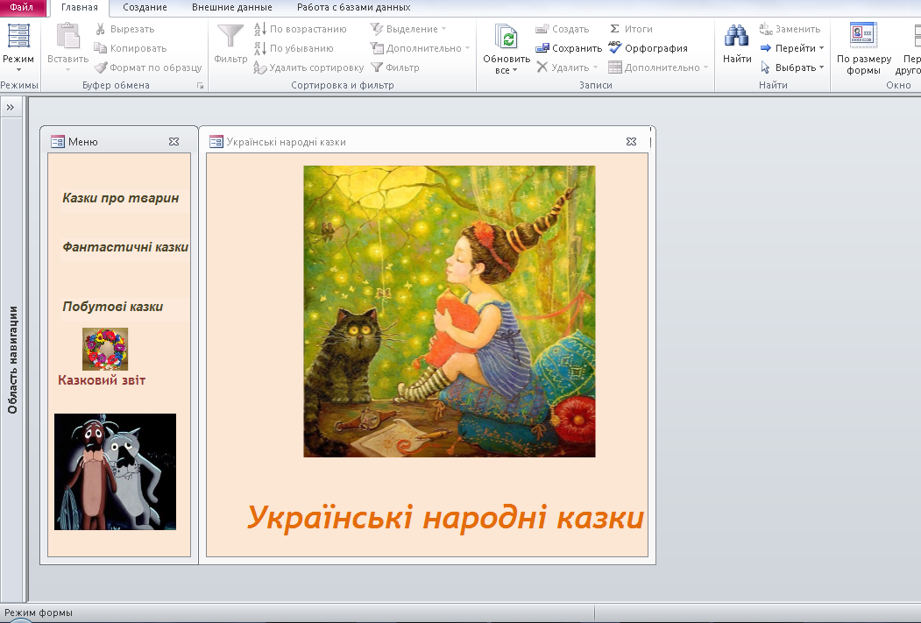

Рис.1

А) *Форма «Меню»*

Форма містить чотири написи та два малюнка.

Перший напис викликає форму «Тварини», в якій перераховані жанри казок про тварин.

Б) Одночасно справа з'являється форма «для казок про тварини», яка виводить інформацію про казки даного жанру в базі. Варто відзначити, що поле "Початок" містить перше речення казки. Це поле формується після введення тексту казки в поле "Текст казки" в таблицю «казки».(Рис.2). Введення тексту казки і формування поля «Початок» – це ваша справа.

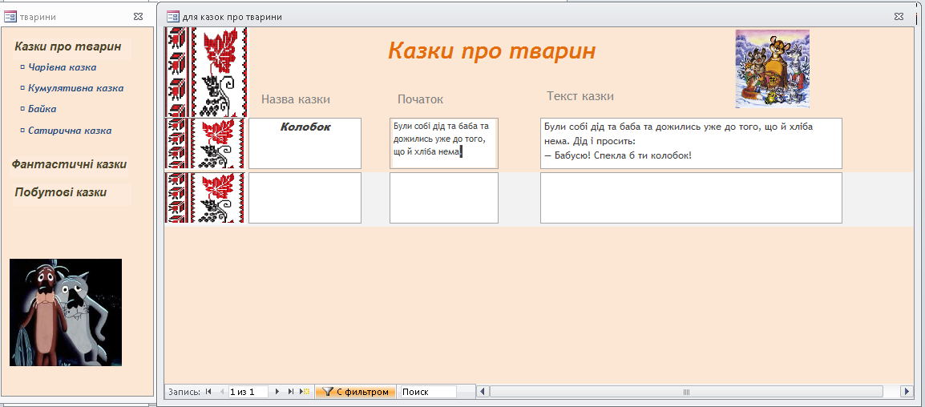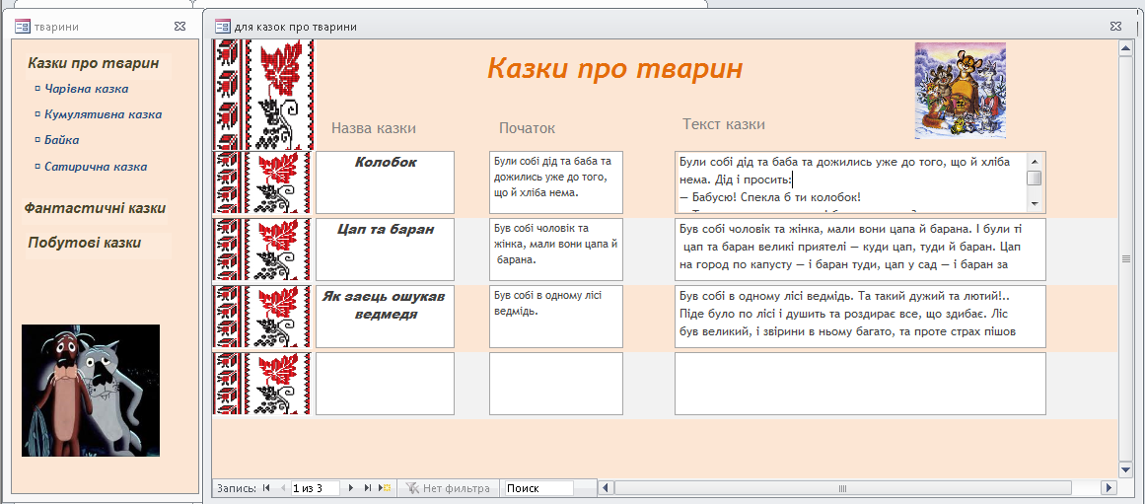Натиснувши на напис «Чарівні казки», ми отримаємо справа таку ж форму, але там залишаться тільки казки чарівного жанру.(Рис.3).

Рис.2

При натисканні на напис «Казки про тварин» ми знову повертаємось до форми з повною інформацією (Рис.2).

Рис.3.

Натиснувши на «Кумулятивну казку» ми отримаємо «пусту» форму, тому що в базі поки що відсутні казки такого жанру (Рис.4).

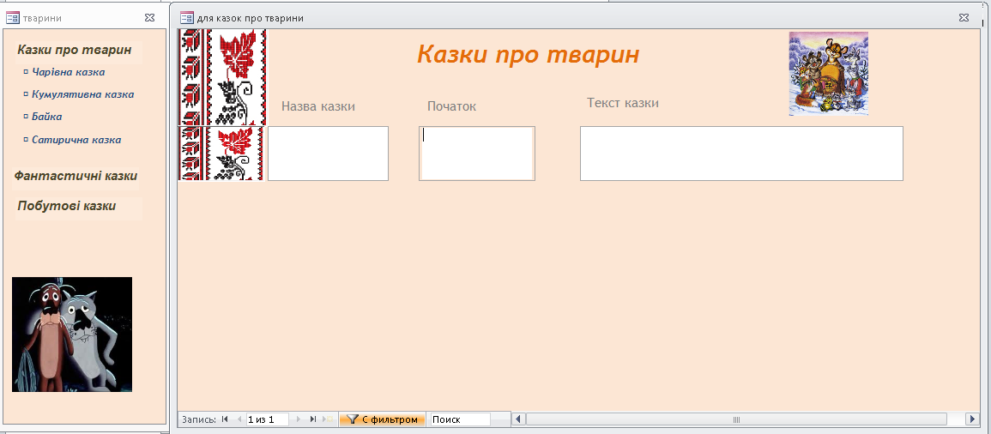

При виборі "байки" вийде такий результат (Рис.5)

Рис.4.

Рис.5.

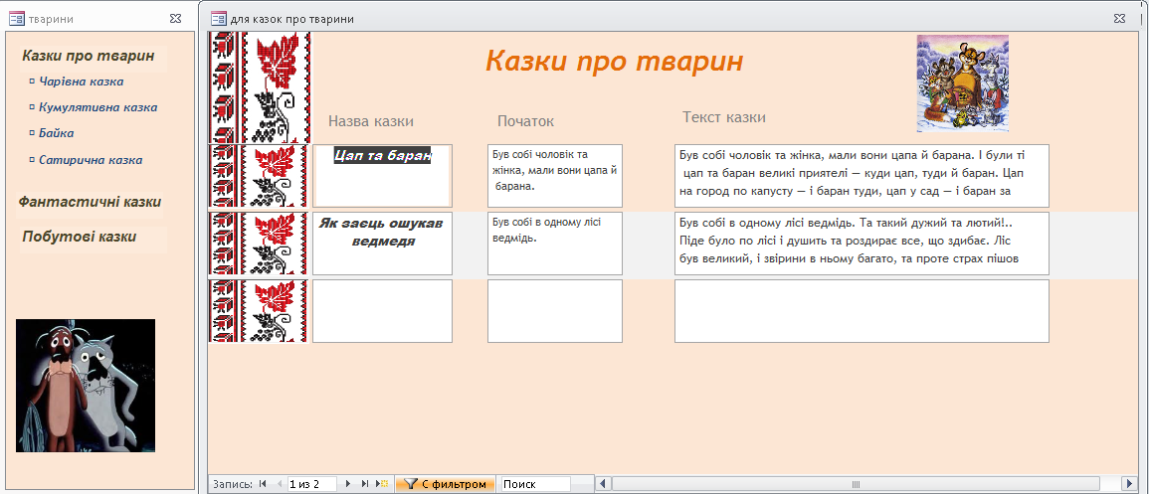

В) Аналогічно функціонує напис «Фантастичні казки» (Рис.6).

При виборі цього пункту з'являється форма «фантастичні» з розгорнутим меню за сюжетами казок цього типу і форма «для фантастичних казок» для відображення інформації по казках, а попередні форми «Казки про тварин» і «Для казок про тварин» закриваються автоматично.

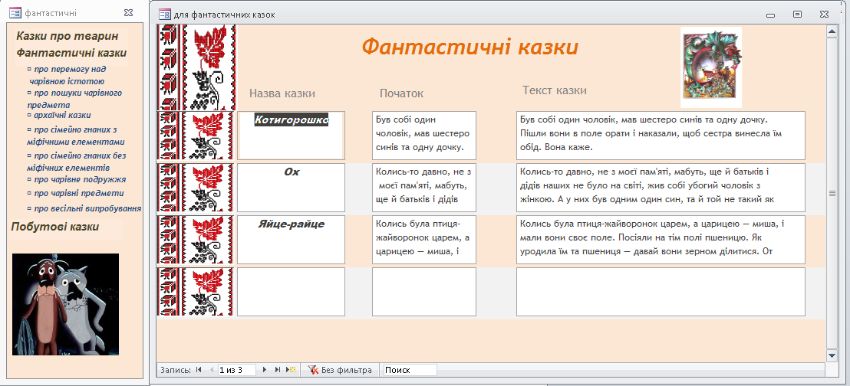

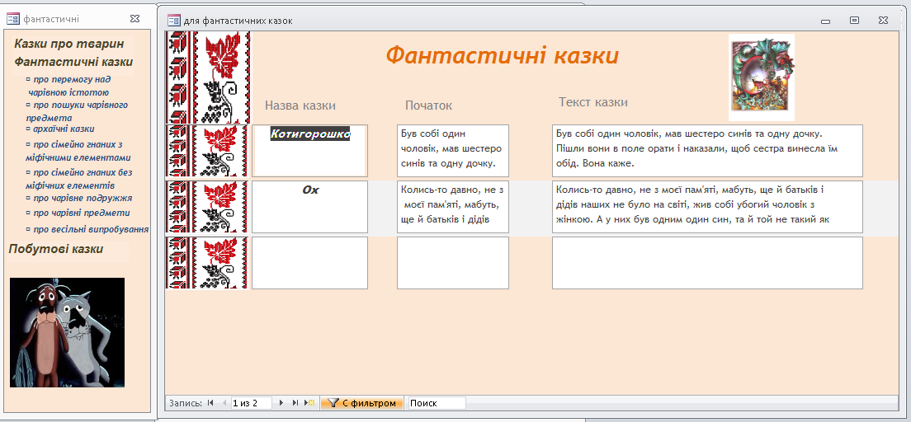

В останній формі було вибрано перший сюжет.

Рис.6.

З форми «фантастичні» при виборі «Казки про тварин» ми знову попадаємо на форми, зображені на рис.2., а ці форми закриваються автоматично.

**Вам необхідно створити форми і реалізувати роботу з ними так, як було описано вище**.

Г) Форма «Герої»(Рис.7).

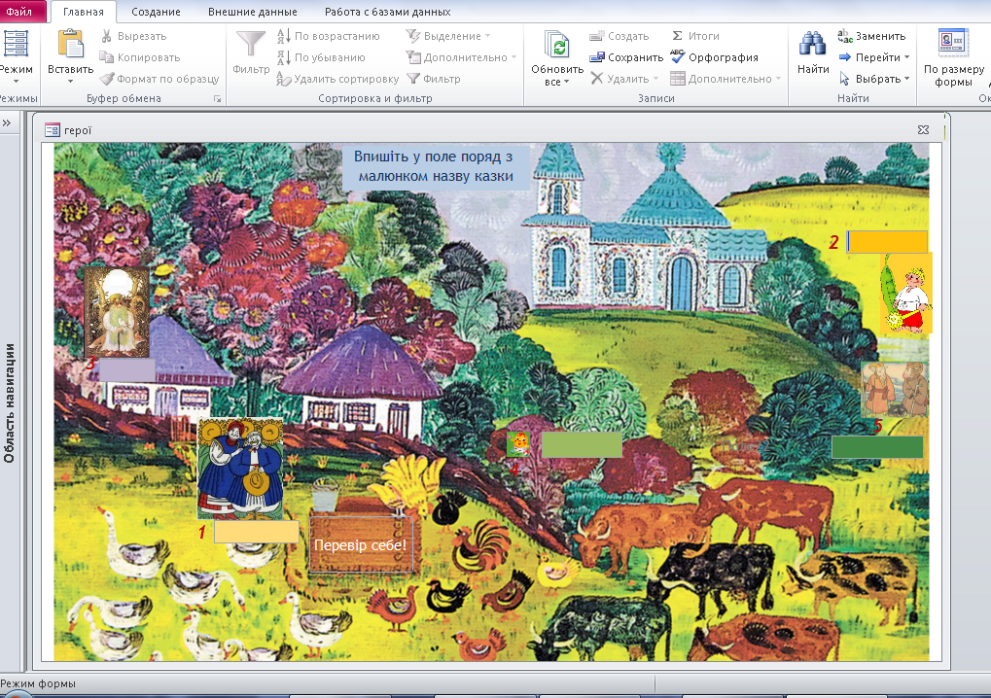

Рис.7

На формі «Герої» знаходяться зображення п'яти персонажів українських народних казок. Поряд з ними розташовані текстові поля і номера малюнків. На криниці знаходиться кнопка «Перевір себе!». **Треба створити форму строго за зразком, помістити у відповідні місця персонажів казок, кольорові поля, номера до них, умову задачі.**

**В кольорові поля поряд з малюнком треба ввести назву казки.** Регістр не має значення.

**Далі треба реалізувати перевірку введених даних. Перевірка викликається за допомогою кнопки «Перевір себе». Якщо дані введено правильно, повинно з'явитися таке повідомлення**

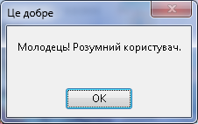

В іншому випадку

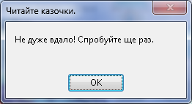

Форма викликається з будь-якої форми з меню натисканням на зображення двох друзів.

Д) Казковий звіт.

На формі «Меню» є зображення українського віночка – це наш віночок українських казок.

Клацанням по ньому можна викликати звіт, який містить казки з нашої бази. Кожна казка починається з нової сторінки. Розміри полів та оформлення продемонстровані на малюнку (Рис.8).

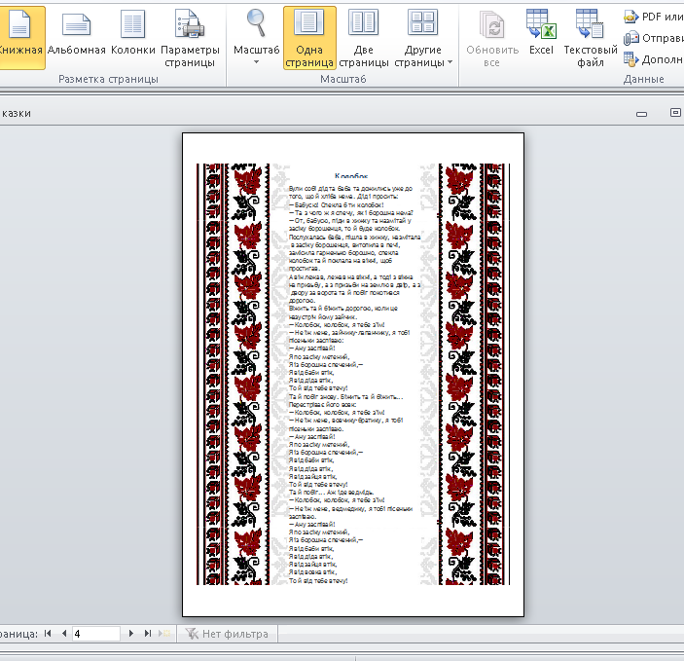

Рис.8

***Склад системи.***

Для створення працездатної системи учаснику видається БД «Казки» з таблицями.

Склад БД, структуру таблиць, загальний вигляд і розміри форм учасник аналізує самостійно.

***Завдання.***

Учень повинен заповнити поля таблиці «Казки», створити форми і звіт за зразками, описаним в розділі «Принцип дії системи ». Форми повинні працювати відповідно до описаного вище принципом дії.

Зверніть увагу на відсутність смуг прокрутки, кнопок переходу і кнопок розміру вікна у деяких форм.

Запити, проміжні форми, звіти, макроси можуть створюватися учнем в міру необхідності.